前沿化学材料作业二

姓名：梁桐
学号：2023370018
学院：计算机学院

晶体的结构缺陷是指在晶体中出现的原子或分子排列不完美的情况，可以分为点缺陷、线缺陷和面缺陷三类。以下是它们的主要类型：
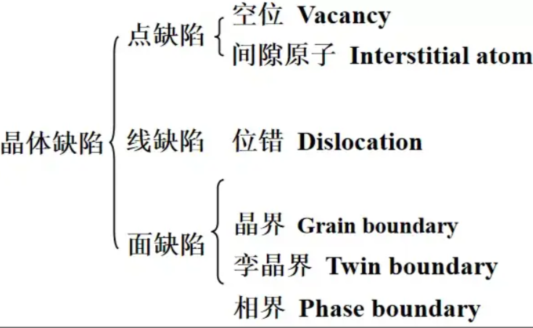

1. 点缺陷：
点缺陷是晶体结构中最基本的缺陷之一，它们涉及到单个原子或分子的排列不完整。点缺陷可以通过原子的缺失、附加、替代或扩散来定义。以下是点缺陷的几种主要类型：
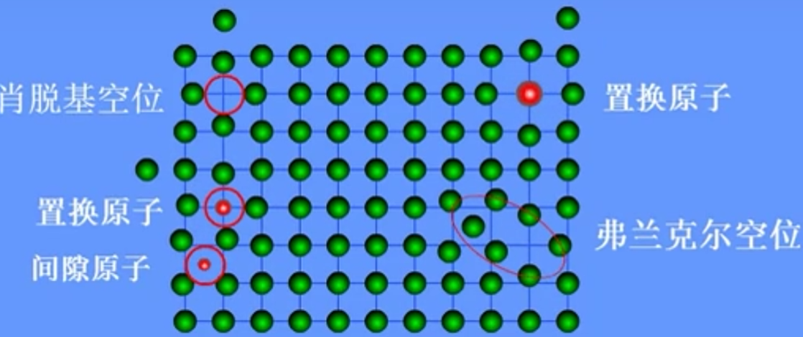
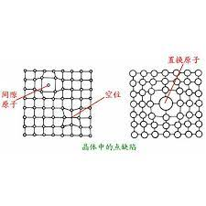
**空位缺陷**：
空位缺陷是指晶体中一个晶格位置上缺少了一个原子或分子。这可能是由于晶体生长时原子未能填充到位、热运动引起的原子迁移、或者其他外部因素导致的。
空位缺陷的存在可以导致晶体的电性、热性和机械性能发生变化，例如提高了电导率和热导率，降低了硬度和强度。

**间隙缺陷**：
间隙缺陷是指晶体中某些晶格间存在多余的空间，通常不是正常的晶体结构。这些空隙可能是由于晶体中的原子或分子占据了不稳定的位置而导致的。
间隙缺陷对晶体的密度、热容量和热膨胀系数等性质会产生影响。

**替位缺陷**：
替位缺陷是指晶体中某个晶格位置上的原子或分子被另一种原子或分子替代。替位缺陷通常会导致晶体的晶格常数发生变化，并且可能会引入额外的应变。
替位缺陷在半导体中经常发生，例如在硅晶体中，硼原子可能替代硅原子形成p型材料。

**夹杂缺陷**：
夹杂缺陷是指晶体结构中引入了杂质原子或分子，这些杂质可能替代了晶体中的原子位置或占据了晶格间的空隙。
夹杂缺陷可以改变晶体的电性、热性和化学性质，因此在半导体和金属材料中具有重要作用。

点缺陷对材料的性能和行为有着重要的影响。理解点缺陷的性质和行为是材料科学和工程领域的关键研究方向之一，它们在材料设计、合成和性能调控中发挥着重要作用。

2. 线缺陷：
线缺陷是晶体结构中的一种缺陷，涉及到晶体中的原子或分子排列出现错位或扭曲。这些缺陷通常是由晶体内部的形变或应力引起的，而不是单个晶格位置的问题。线缺陷包括位错和深层位错两种主要类型。
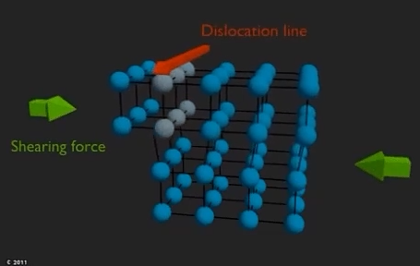
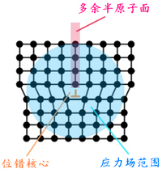
**位错**：
位错是晶体中原子排列出现错位的现象，是晶体中最常见的线缺陷之一。位错可以分为不同类型，包括边位错、螺旋位错和混合位错等。
边位错是晶体中原子排列错位形成的线状缺陷，通常发生在晶体表面附近。它们对晶体的塑性行为和强度有显著影响。
螺旋位错是一种螺旋形状的线状缺陷，可以沿晶体中的某个晶向延伸。螺旋位错通常与晶体的形变和滑移相关联，对材料的强度和塑性有重要影响。
混合位错是边位错和螺旋位错的组合，具有复杂的结构和性质。

**深层位错**：
深层位错是指晶体内部的位错，通常不易从表面观察到。它们可能是边位错或螺旋位错的延伸，或者是在晶体生长或形变过程中形成的。
深层位错对晶体的性能和行为有着重要影响，但通常需要使用高分辨率的技术才能检测和表征。

线缺陷对晶体的物理性质、机械性能和电学性能等方面产生重要影响。它们不仅影响材料的强度和塑性，还影响了材料的电导率、热导率和光学性质等。因此，理解线缺陷的形成机制、结构特征和行为是材料科学和工程领域的重要研究方向之一。通过控制和调控线缺陷，可以实现对材料性能的有效调控和优化。

3. 面缺陷：
面缺陷是晶体结构中的一种缺陷，涉及到晶体内部不同晶粒之间的交界面或者晶体内部的层错等缺陷。面缺陷在晶体的生长、形变和热处理等过程中经常出现，对材料的性能和行为有重要影响。以下是面缺陷的几种主要类型：
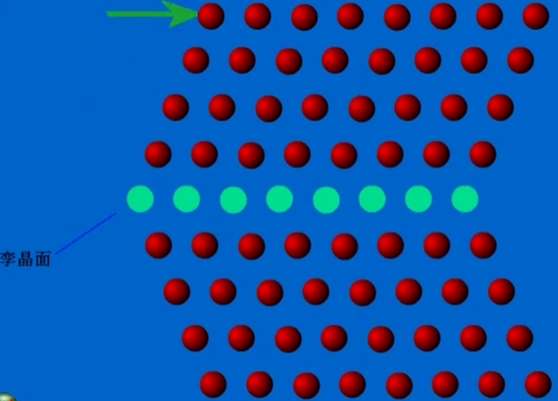

**晶界**：
晶界是不同晶粒之间的交界面，是晶体中最常见的面缺陷之一。晶界分为晶粒间界和晶粒内界。
晶粒间界是不同晶粒之间的交界面，其结构通常由原子或分子的排列和配位方式的不连续性导致。晶粒间界对晶体的力学性能、化学性质和电学性能等都有重要影响。
晶粒内界是同一晶粒内部的晶格错位或转角，通常是由于晶体生长或形变过程中的应变积累导致的。

**堆垛层错**：
堆垛层错是晶体内部层间的错位，通常是由于晶体层间的原子或分子排列发生错误导致的。堆垛层错可以是位错线的延伸，也可以是晶体内部的局部结构缺陷。
堆垛层错对晶体的塑性行为、热性质和电学性能等都有显著影响，尤其在金属材料中具有重要作用。

**孪晶**：
孪晶是晶体中同一晶粒内部存在两种或多种不同的取向，通常在晶体生长或形变过程中形成。孪晶的存在会影响晶体的机械性能和热性质，并且在材料加工和强化中具有重要作用。

面缺陷对晶体的物理性质、机械性能和电学性能等方面产生重要影响。它们影响着晶体的晶粒大小、形貌和晶界密度等，进而影响材料的力学强度、断裂韧性、疲劳性能和耐蚀性能等。因此，理解面缺陷的形成机制、结构特征和行为对材料科学和工程具有重要意义。通过控制和调控面缺陷，可以实现对材料性能的有效调控和优化。

参考资料：
https://zhuanlan.zhihu.com/p/437293821
https://images.app.goo.gl/NSTTLUJ4mZbPA3Je7

